



LA LEY DE SNELL

Índice

Introducción 3
Objetivos 3
Ciclo educativo y duración 3
Prerrequisitos 3
Teoría 4
Procedimiento 5
Preguntas 7

Introducción

Esta actividad consta de un ejercicio experimental inicial y algunos ejercicios prácticos para discutir los resultados.

Objetivos

- Estudiar la Ley de Snell mediante la medición de los ángulos de incidencia y refracción.

- Aprender a caracterizar materiales mediante la refracción de la luz:
  - Calcular el índice de refracción de un material.
  - Identificar un material mediante su índice de refracción.

- Introducir al estudiante en la experimentación remota.

Ciclo educativo y duración

Esta actividad la puede realizar cualquier estudiante que haya realizado un curso de introducción a la óptica y la Ley de Snell (estudiantes de Bachillerato, Nivel A, Licenciatura o Universidad). Se puede terminar fácilmente en una sola sesión de unos 60 minutos si el estudiante ha leído y entendido el documento antes de comenzar la sesión. Incluso si el estudiante no puede terminar todo en clase, siempre que la sección de Procedimiento haya sido terminada, la última sección de Preguntas se puede hacer como tarea, ya que no requiere ninguna nueva medición de laboratorio.

Prerrequisitos

- Conocimientos básicos de trigonometría: sen, cos, tan y sus respectivas funciones inversas.

- Conocimientos básicos sobre la luz y su velocidad a través de diferentes materiales.

- Conocimientos básicos sobre los elementos que forman parte de la Ley de Snell: ángulos de incidencia y refracción, índices de refracción, etc.

- Breve explicación del material usado en el laboratorio.

Teoría

En óptica, la ley de Snell es una ecuación que describe cómo cambia la dirección de un rayo de luz cuando pasa de un material uniforme a otro. Nombrado en honor al astrónomo y matemático holandés Willebrord Snellius, relaciona los ángulos de incidencia y de refracción y la velocidad de la luz a través de los materiales que atraviesa. En la práctica, dado que las velocidades de la luz son incómodas para trabajar debido a su magnitud y la mayoría de las veces solo se necesitan relaciones entre ellas, en su lugar se utilizan índices de refracción (n):

$n = \frac{c}{v}$ (1)

donde c es la velocidad de la luz en el vacío y v es la velocidad de la luz a través del material.

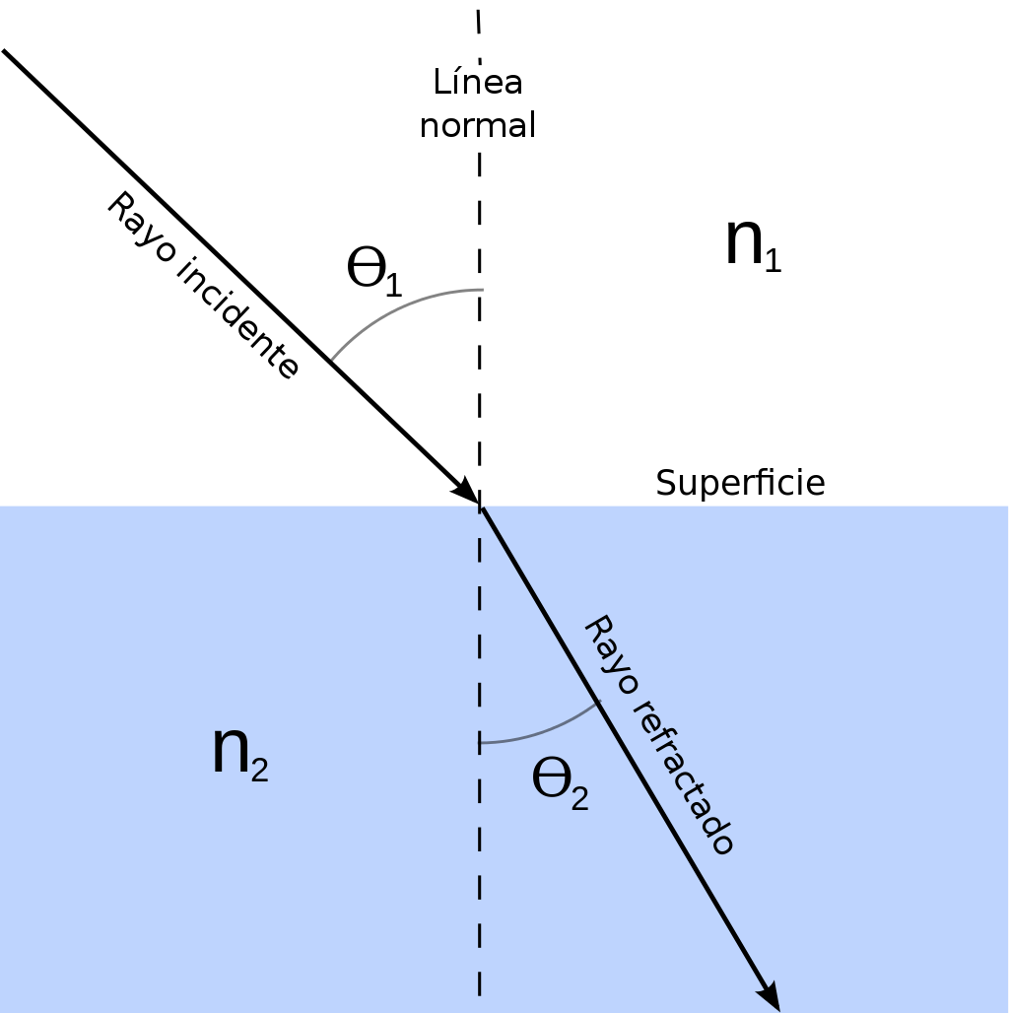
Imagen 1: Diagrama de la refracción de un rayo de luz que pasa del material 1 al material 2.

La ley de Snell establece que, para un par dado de medios, la relación de los senos del ángulo de incidencia θ₁ y el ángulo de refracción θ₂ es igual a la relación de las velocidades de fase (v₁ / v₂) en los dos medios, o de manera equivalente, a los índices de refracción (n₂ / n₁) de los dos medios:

$\frac{senθ_{1}}{senθ_{2}}= \frac{v_{1}}{v_{2}} = \frac{n_{2}}{n_{1}}$ (2)

Procedimiento

- Entre en el laboratorio de la Ley de Snell y haga clic en la opción Acceder.
- Elija la opción Lente Sólida.
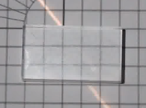
- Considere el bloque sólido de 2,9 cuadrados de alto. Usa la cuadrícula y la trigonometría para aproximar el ángulo de refracción midiendo la cantidad de cuadrados a la derecha que está desplazado el rayo emergente respecto al incidente. Ejemplo:

Rayo de luz
2.9 cuadrados de altura
Aproximadamente 1.4 cuadrados de base
θ₂

En este ejemplo, el ángulo de refracción:
$$θ_{2}= arctan(\frac{1.4}{2.9}) = {25.8}^{o}$$

No se preocupe si sus resultados no son exactos, es normal puesto que es una aproximación.

- Repita el cálculo para diferentes ángulos (cinco de su elección) y para cada uno de ellos use la Ley de Snell (2) para calcular el índice de refracción del bloque (n_{aire} = 1).

Tabla 1: Resultados obtenidos del ángulo de difracción midiendo la cantidad de cuadrados para distintos ángulos de una lente sólida.
$$θ_{1}$$ | $$θ_{2}$$ | $$n_{2}=\frac{n_{1}sen θ_{1} }{sen θ_{2} }$$
- Repita el proceso con la Lente de Agua. Considere que la altura del bloque de agua es de 6.9 cuadrados.

Tabla 2: Resultados obtenidos del ángulo de difracción midiendo la cantidad de cuadrados para distintos ángulos de una lente de agua.
$$θ_{1}$$ | $$θ_{2}$$ | $$n_{2}=\frac{n_{1}sen θ_{1} }{sen θ_{2} }$$

- Como se habrá percatado, los valores obtenidos varían debido al error de medida. Use la media de esos valores como el índice de refracción del material. (Opcional: calcule su desviación estándar).
n_{sólido} =
n_{agua} =

Preguntas

- El valor real del índice de refracción del agua es 1.333. ¿Cuánta es la diferencia entre el valor que ha calculado y el valor real? (De la diferencia en porcentaje).

- Busque una lista de índices de refracción (la sección de Solids at Room Temperature de la tabla de https://en.wikipedia.org/wiki/List_of_refractive_indices, por ejemplo). Mirando los índices, ¿de qué material podría estar hecha la lente sólida? ¿Cuán cerca está el valor real del índice del valor que ha calculado? (De la diferencia en porcentaje).

- Calcule la velocidad de la luz a través de ambos materiales. Compare esas velocidades con la velocidad de la luz en el vacío.

- Hasta ahora sólo nos hemos concentrado en la primera transición entre aire y material. Sin embargo, en este experimento el rayo de luz atraviesa otra superficie de separación similar. Hay un ángulo sobre el que aún no hemos hablado: el ángulo con el que el rayo emerge del material. Utilice la Ley de Snell (2) para demostrar que el ángulo del rayo emergente es igual al ángulo de incidencia.

- Cómo ha podido observar, hay errores de medición que afectan a los resultados. ¿Qué se podría hacer para mejorar la precisión?

- Brevemente escriba sus conclusiones.

